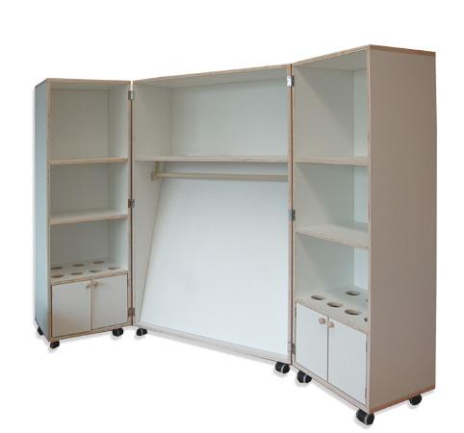
Descrizione:
Armadio attrezzato, realizzato interamente in
multistrato placcato con laminato (avorio o grigio),
composto da elementi collegati tramite cerniere in
acciaio, che permettono a questa struttura di aprirsi,
chiudersi e spostarsi a seconda delle esigenze.
L'interno è studiato in 2 versioni, (armadio pittura e
armadio travasi) e puo' facilmente adattarsi ad ogni
spazio, con i suoi infiniti contenitori, ripiani ed
elementi di interazione per i più piccoli.
Ideale per ricavare angoli simbolici e di laboratorio
mobili, che entrano in funzione solo quando
necessario, e possano essere spostati nel caso non
servano più.
Dimensioni:
100x80x150 (h) cm (versione chiusa)
200x40x150 (h) cm (versione aperta)

Categoria: Laboratorio
Codice: RA03006

